
Kampbrief 1
Zomerkamp Kasterlee 2026

STAP 1: account aanmaken op KEEO
STAP 2: kind inschrijven op KEEO (zie kalender)
STAP 3: voorschot overschrijven
STAP 4: overige kampprijs betalen (Kampbrief 2) STAP 5: medische fiche

KAMPDATA:
Jongwelpen: 22 - 28 juli 2026
Welpen: 21 - 28 juli 2026
Jongverkenners: 19 - 28 juli 2026
Scouts & Guides: 17 - 28 juli 2026

Met deze brief starten we de online inschrijvingen (stap 1 en 2) om zo een idee te krijgen op hoeveel deelnemers we kunnen rekenen. Op basis hiervan kunnen we de totale kampprijs berekenen. Vervolgens vragen we om het voorschot over te schrijven (stap 3). Enkel na de betaling van het voorschot is je kind correct ingeschreven. De laatste twee stappen worden later afgerond. De uitnodiging hiervoor ontvang je ook via e-mail.

WAT IS KEEO?
Dit is het online platform van FOS voor alle ledenadministratie. De bedoeling is dat minstens 1 ouder per gezin een account aanmaakt.
We starten met de inschrijvingen van het kamp op dit platform, maar op termijn zullen ook de jaarlijkse inschrijving in september, de bivakken, de spaghetti avond, Baden Powell, cursussen voor roeien en zeilen… via dit platform verlopen.
Dit zorg ervoor dat:
- Alle info meteen wordt doorgegeven aan FOS
Er is geen dubbel werk voor de leiding en alles verloopt vlotter.
- Zowel de ouders als de leiding belangrijke info op 1 plek kunnen terugvinden.

STAP 1: HOE MAAK IK EEN ACCOUNT AAN OP KEEO?
Ga naar https://keeo.fos.be/nl/auto. Zoek onze eenheid ’t Vloedgat op en volg de stappen.
Wil je meer uitleg? Klik dan op deze link.
(Normaal gezien zijn alle kinderen gekoppeld aan de e-mailadressen van hun ouders. Je moet je kind dus zelf niet meer koppelen. Sommige takken hebben bij FOS een andere naam. Vb: Bevers = Jongwelpen. Dit is normaal.)

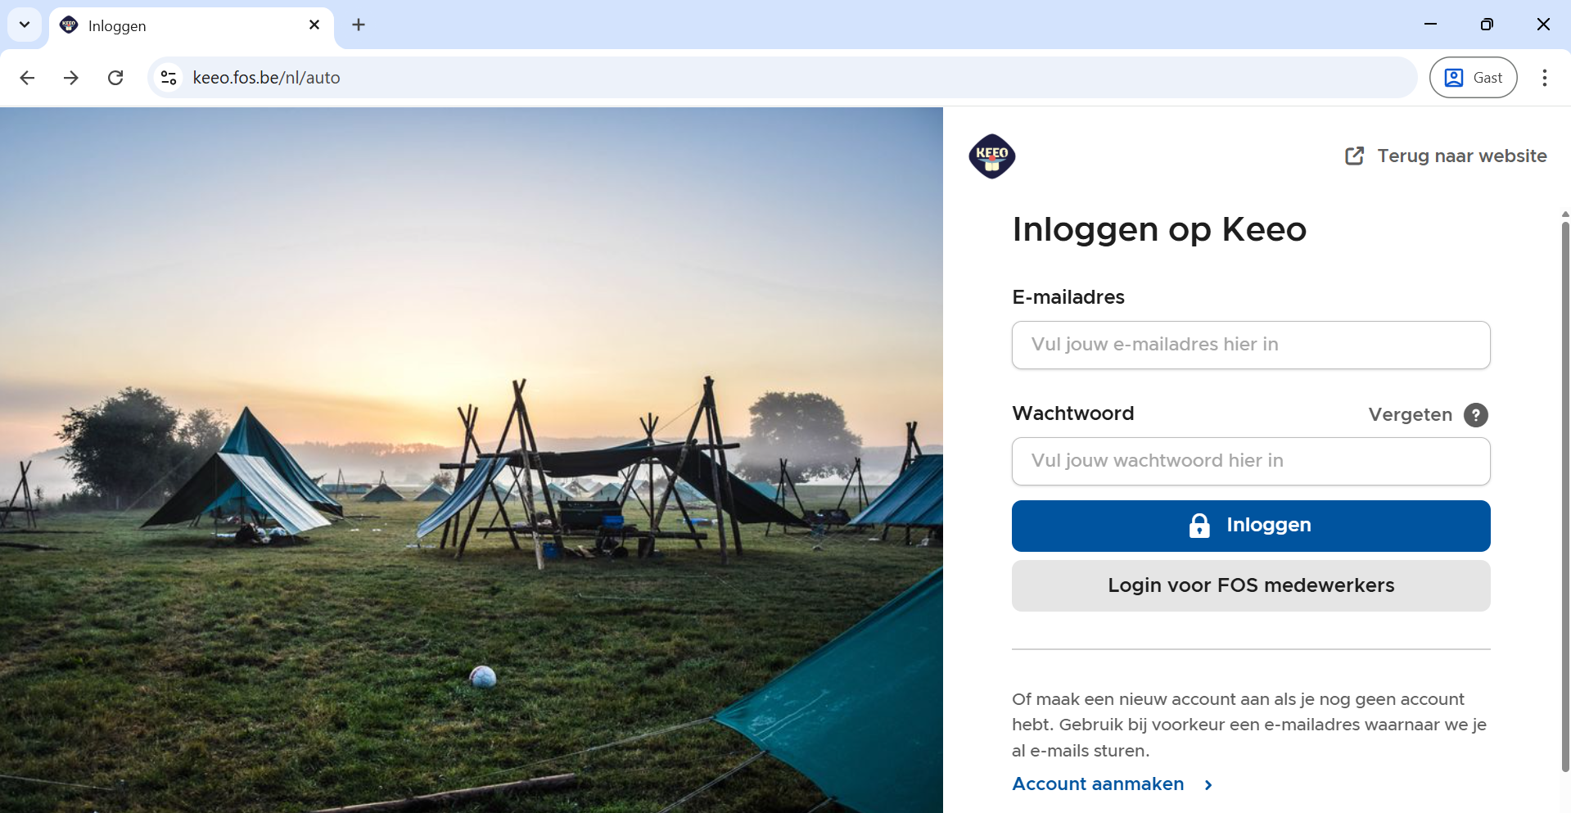

STAP 2: ONLINE INSCHRIJVEN VIA KEEO
Ga naar “Activiteiten” en scrol door tot de maand juli. Normaal zal je enkel de kampen kunnen zien van de tak(ken) van jouw kind(eren). Kies het juiste kamp voor je kind, ga naar “inschrijven” en volg de stappen.
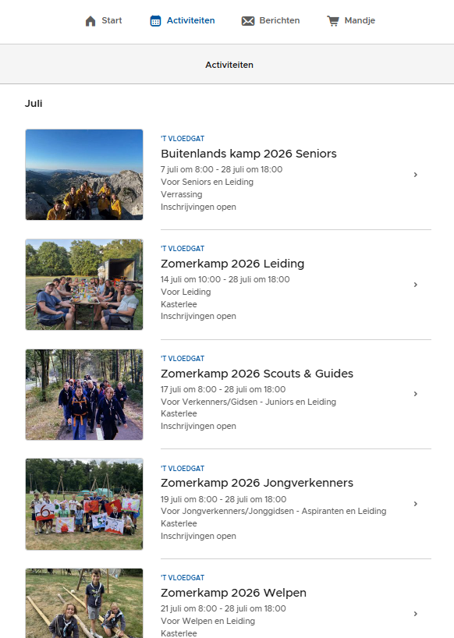

STAP 3: VOORSCHOT BETALEN - ten laatste tegen 30/04!
Nadat de inschrijving is afgerond, moet je het voorschot overschrijven (€ 50,00 per kind) op het rekeningnummer: BE12 8538 5230 6292

op de naam van: Werkgroep Sea Scouts en Sea Guides Nieuwpoort.
Met de mededeling van KEEO: +++…/…./…..+++
Hiervoor ga je naar het winkelmandje. Klik op “afrekenen” en volg de verder stappen.
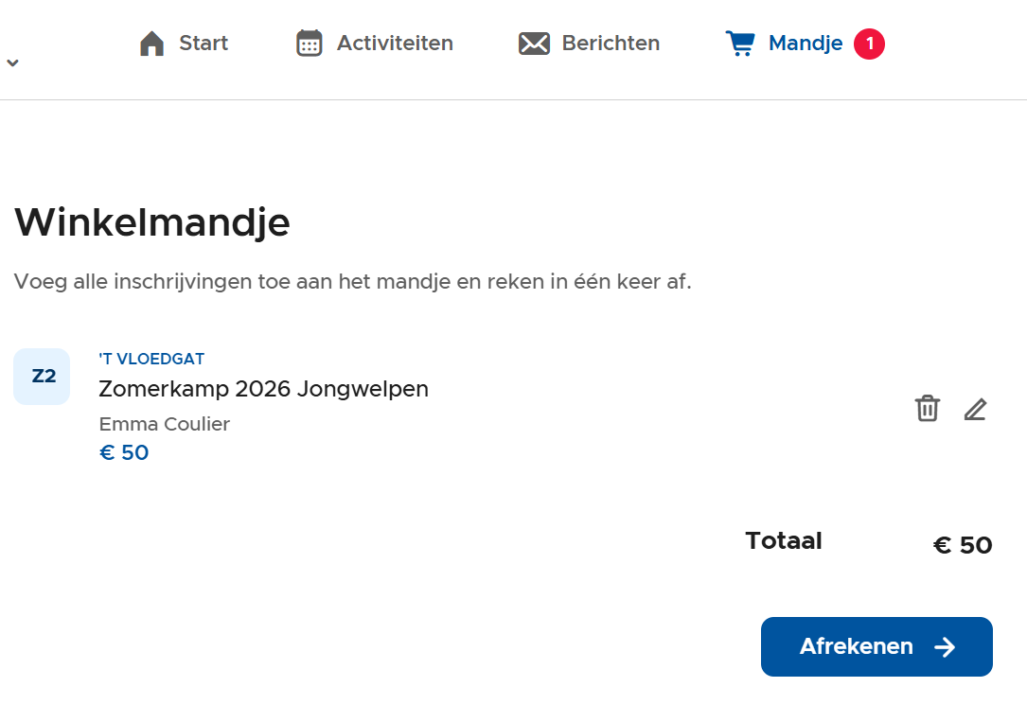

UiTPAS met kansentarief
Ben je in het bezit van een UiTPAS met kansentarief voor je gezin? Of heb je hier vragen over? Neem contact op met Anoa (ellen): anoa@seascoutsnieuwpoort.be

VRAGEN
Heb je vragen i.v.m. KEEO, het voorschot of algemene vragen over het kamp? Contacteer ons via eenheid@seascoutsnieuwpoort.be
Of stuur een bericht naar Rayador (Emma): 0460/94.42.55

Scoutsgroeten
De leiding en VZW Werkgroep

